【MBA项目概况】
北京工商大学MBA专业学制两年，可选择全日制与非全日制两种学习方式。完成学业后获得MBA学位证书和毕业证书。MBA项目16年来已培养出超过1400名优秀管理人才，且形成了一套完备的教学和实践体系。北京工商大学MBA中心秉承“求真、立德、勤奋、创新”的校训，通过商业案例分析、沙盘模拟、企业观摩、商业思维和技能训练等拓展学员的眼界，努力培养具有数字化思维和开拓创新精神、同时具有强烈责任感和职业伦理意识的中高端管理人才。

MBA项目课程体系全面扎实，既包括管理、经济、法学类必修课程，同时开设“数字化管理”、“服务管理与营销”和“会计与金融”三个前沿专业方向课程，涉及现代服务业、金融业、互联网行业、高新技术产业以及现代制造业等多个专业子方向，经典专业的稳定性和专业发展的前沿性充分结合，为学员提供了广泛的选择空间。

【项目特色】
（1）定制化的培养方案
MBA项目坚持“由批量生产转向度身定制”这一理念，针对每位学员的特点和意愿，为其度身定制培养方案，并为此搭建了“理论方法课程”+“学位核心课程”+“学位拓展课程”+“特色模块课程”四位一体的个性化课程体系，课程修习过程中融入了相当比例的“实训环节”，促使学员即学即用，学用相长。
（2）“双导师制”的培养模式
北京工商大学MBA项目推出“专业导师+企业导师”的“双导师制”指导模式，每位学员由校内专业导师和校外企业导师共同指导。其中校内导师负责学业和论文指导，校外导师侧重在职业生涯规划和职业体验方面提供帮助支持。学校聘请校外知名专家、企业管理者担任实践导师，学员能够参与短期企业实践工作，也能收获广泛而精确的职业联系。
（3）实践化的培养路径
北京工商大学MBA项目特别注重与首都大经济圈的融合，首商集团、首旅集团、首创集团、首控集团、首能集团、首农集团、首发集团等首都经济骨干企业都与北京工商大学MBA项目有着密切合作关系，并与学校共建实习实践教学基地。特别是MBA项目推出的“主题企业实践”活动，学员能够深度参与企业实践项目，发挥智库作用，助推企业发展。

【报考说明】
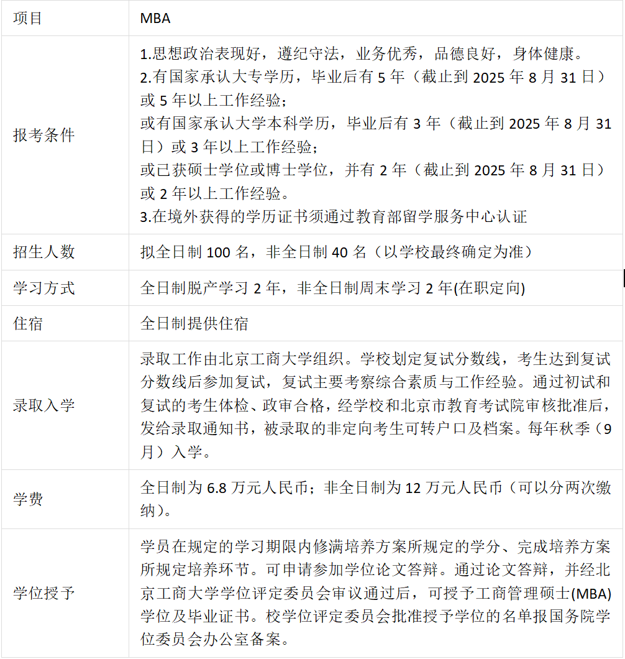

【报考流程】
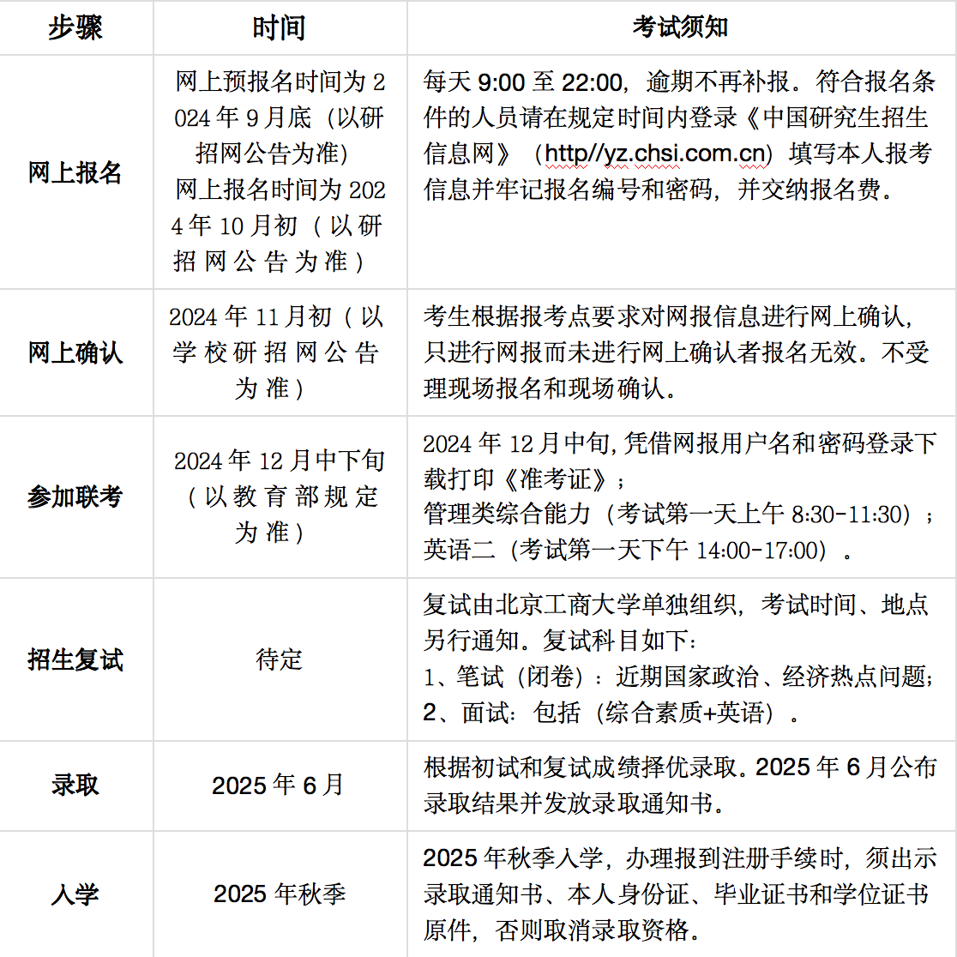
【联系方式】
联系人：刘老师 王老师 葛老师 许老师
电话：010-68984130、68985537
邮箱：btbumba@126.com
网址：http://mba.btbu.edu.cn/
地址：北京市海淀区阜成路33号北京工商大学西区综合楼504 室
邮编：100048

